Лабораторна робота №12

Романенко Дмитро КІТ-120Д

Тема: Взаємодія з користувачем шляхом механізму введення/виведення

Мета: Виконати індивідуальне завдання для отримання знань з розробки програм,що мають механізм вводу/виводу.

**Індивідуальне завдання**

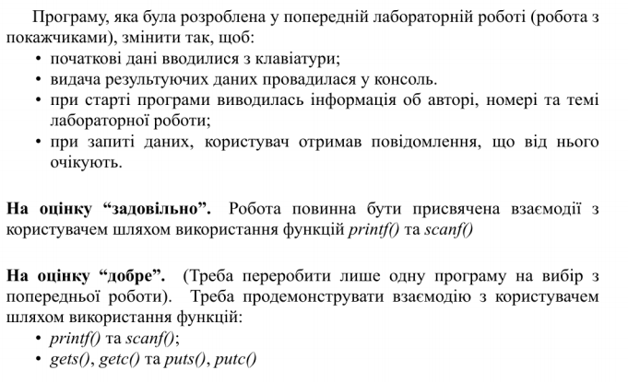

**Хід роботи**

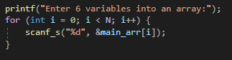  
Рис.1 - Фрагмент кода для запису та зчитування з консолі за допомогою функцій printf та scanf.

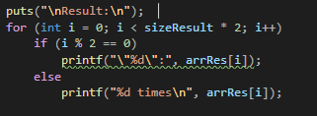  
Рис.2 - Фрагмент коду для запису результату за допомогою функції puts.  
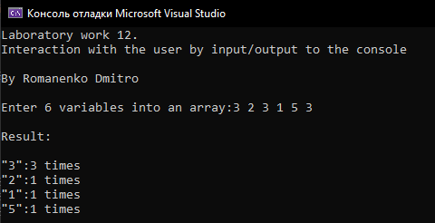  
Рис.3 - Приклад виконання завдання, за допомогою обробки попередньої лабораторноi роботи   
  
 **Висновок:** Отримано навички зчитування та запису у консоль за допомогою різних функцій. Змінена лабораторна №11 для виконання завдання.